臺北市士林區溪山國民小學九十五學年第一學期學習日活動學習單
咱來去官邸迌迌

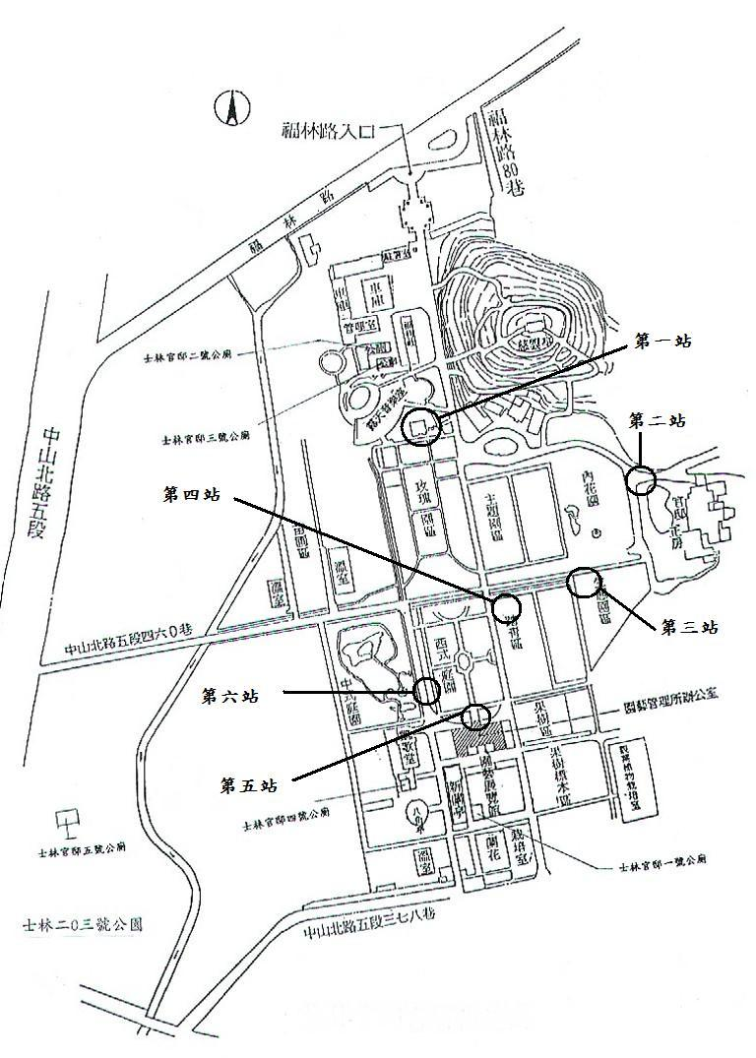

班級：
姓名：

臺北市士林區溪山國民小學 編印
【第一站】：大家的花藝中心

二老闆，你們的玫瑰園，共有長方形花圃（ ）座，三角形花圃（ ）座。請你觀察現場之後，你覺得
1.每個長方形花圃要種幾株（ ）玫瑰花比較恰當？
2.每個三角形花圃要種幾株（ ）玫瑰花？
3.所以你共要買多少珠（ ）玫瑰花花苗？

【第二站】：士林官邸前世今生
大家聽過了士林官邸的生命故事，請小朋友回答問題吧！
1.士林官邸以前是誰住的地方?
2. 士林官邸是於民國幾年開放民眾參觀?
3. 目前士林官邸生態園是由哪一個單位認養及提供解說服務?

【第三站】：生態園中繽紛生物


大雄：多啦A夢，聽說士林官邸的『生態園區』很好玩，你帶我去好不好。
多啦A夢：好吧！我用竹蜻蜓帶大夥兒一起去玩吧。
多啦A夢說：大家要仔細的用『眼睛』觀察，用『耳朵』聽聲音，才能完成老師派的作業喔！

- 多啦A夢和大雄發現生態園區中，藏著有好多昆蟲、動物、植物。
您跟多啦A夢一樣可以分辨這些昆蟲、動物、植物嗎？
如果您發現了他的蹤跡，請您打 ✓ （要真的有找到才可以打✓喔!）
（多啦A夢偷偷告訴您：如果是石雕像也可以!）
□ | 豆娘 | □ | 甲蟲 | □ | 蝙蝠
□ | 蜻蜓 | □ | 瓢蟲 | □ | 烏龜
□ | 魚 | □ | 槐葉萍 | □ | 布袋蓮
□ | 蝴蝶 | □ | 野薑花 | □ | 蟋蟀
□ | 青蛙 | □ | 蟬 | □ | 螳螂
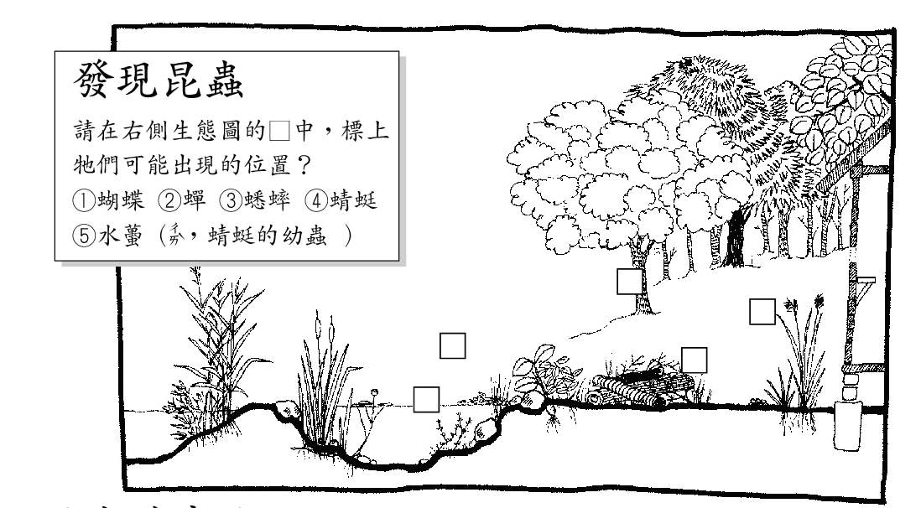

上圖取自 關渡自然公園
【第四站】：心情繽紛,花心花語
【善事遊樂區】
小小一件真心的好事，卻無比溫馨感動！
小朋友：請寫下今天一句或一件、善良好事，來跟大家分享：

要真的做到的喔！
【站長】：雖然是小小一件真心的好事，卻無比溫馨感動。小朋友，讓我們心中的行善小樹苗快快長大，長成善事大森林，祝福你！

【第五站】：盡情奔跑體能挑戰

【第六站】：庭園設計美化家園
親愛的小朋友，在聽完老師的解說之後，請你在下面的框框裡，畫出中西式庭園的簡易圖吧！記的畫出重要的建築、中西式庭園不同的植物……等，還有你用心觀察到的特色喔！
中式庭園
西式庭園

